NATATION CYCLE 3/CYCLE 4 OBSERVABLES ET SITUATIONS D’APPRENTISSAGES ASSOCIEES
Améliorer le crawl
OBSERVABLES | Exemples SITUATIONS D’APPRENTISSAGE
Tête du nageur dominante relevée | *construire l’expiration longue et aquatique et l’inspiration brève (réflexe): le bouchon (6sec bulles en boule au fond du bassin / 1sec inspirer rapidement). Idem sur des battements (8batts je souffle avec des bulles / 2 battements j’inspire).  *construire l’expiration longue aquatique pour que l’inspiration soit courte, même si elle se fait devant dans un premier temps : sur place, une planche sous le ventre, un bras devant je fais de grosses bulles et lorsque je n’ai plus d’air j’inspire bouche ouverte du côté où mon bras est le long du corps ; pour inspirer je dis NON avec la tête  * idem avec flotteurs dans les mains / bras en opposition => inspirer sur le côté (se servir du bras avant comme d’un oreiller)  * idem ci-dessus + décomposer les actions : souffler bras en opposition / inspirer sur le côté / remettre la tête dans l’eau / tourner les bras.  *se déplacer uniquement avec les jambes en gardant les mains aux cuisses (on enlève ainsi les appuis avant qu’ils ne permettent de prolonger l’inspiration)  *nager en crawl et passer sur le dos (sans redresser la tête) chaque fois qu’on veut inspirer)  *nager avec un bras devant (poings fermés) et inspirer en posant l’oreille sur le bras (image de l’oreiller)  *jeux autour de l’expiration, balles de tennis de table, souffler à la surface pour la faire avancer (défis)
L’élève mouline, fréquence élevée | *Sur 15 à 25m rechercher à diminuer l’indice de Verger (nombre de coups de bras+ secondes)  *réaliser une distance (15 à 25m) en faisant le moins de coup de bras possible, chercher loin devant, gratter le fond bras tendu, accélérer et pousser jusqu’à main cuisse, se laisser glisser, jambes isolées par le pull boy  *nager en rattrapé sur planche, sur pullboy  * Pour sentir les appuis bras => nager avec flotteurs dans les mains / ou avec des plaquettes. Faire ressentir la différence en faisant nager poings fermé / ou avec 1 doigt…
Les fesses (et les jambes s’enfoncent)  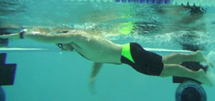 | * en costal-jambes, un bras le long du corps, épaule sortie de l’eau l’autre bras tendu devant, lors de l’inspiration le regard passe du fond du bassin au plafond
Les jambes s’écartent  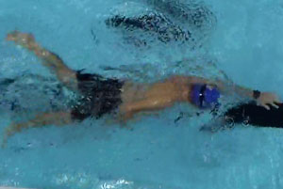 | *crawl avec pull boy entre les jambes, aux chevilles  *Crawl avec une planche entre les cuisses  *battements sur les côtés, une planche tenue à une main
L’entrée de la main vers l’intérieur  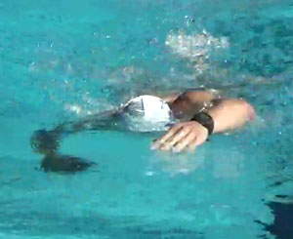 | *crawl râteau, les doigts frôlent la surface  *Crawl toucher fesse, épaule, tête  *crawl waterpolo, retour aquatique vers l’avant
Le corps du nageur n’est pas suffisamment gainé | *travail des glissées ventrales, coulées ventrales, atteindre le plot le plus éloigné, toucher l’anneau posé au sol le plus éloigné  *crawl (ou dos) effectué avec une balle de tennis / un pain de ceinture/ des plaquettes dans chaque main (sensation de ramener le maximum d’eau vers soi)  *nage avec pull boy, planche entre les cuisses, pull boy entre les chevilles  *nager en crawl avec un pain de ceinture coincé entre le cou et le menton sur quelques mètres  *nager en inspirant tous les 4-5-7 mouvements  *départ au coup de sifflet dans l’eau sans appui en étoile ventrale (crawl) ou dorsale (dos), réaliser une demi longueur le plus vite possible  *en dos, un pain de ceinture sur le front, se déplacer sur une demi longueur sans le faire tomber  * le fakir : gainage hors de l’eau

Amélioration du virage en crawl (niveau 4è_3è)
situations | Mise en œuvre
1  Condition : en petite profondeur. | Consignes  - allonger son corps à l'horizontale (corps aligné):  - se mettre en boule (corps groupé)  - aller toucher ses pieds avec ses mains ; fermeture tronc-jambes (corps carpe)  Évolution : même situation en profondeur.
2  Condition : en moyenne ou grande profondeur | Consignes  - en surface, faire le dauphin en réalisant des ondulations, bras au corps (il est possible d'utiliser des palmes pour favoriser les ondulations) ;  - effectuer un plongeon canard et sentir l'élévation du bassin au moment de la flexion de la tête.  - en déplacement : nager en crawl, tous les 5 cycles, amener les 2 mains aux cuisses puis roulade.
3  Condition : une ligne d'eau. | Consignes  - passer au-delà de la ligne d'eau en tournant par-dessus ;  - se retrouver en extension dorsale (ligne à bout de bras) ou ventrale après retournement à gauche, à droite  Idem avec une frite : tourner autour (frite au niveau du ventre).
4  Condition : grand bain. | Consignes  - dos au mur. Se maintenir en position verticale par des mouvements de godilles avant l'exécution :  - tourner en accentuant la flexion de la tête et l'enroulement du rachis au moment du déclenchement.  COMPLEXIFICATION  - s'enfoncer et se placer profilé, bras en hyper extension avant de pousser sur le mur ;  - ajouter une coulée ventrale pour le retour en surface.
5  Condition : petite profondeur avec aide puis sans ; anneaux placés au fond du bassin (repères visuels). | Consignes  - départ du « T » noir en position ventrale ; enclencher la rotation frontale à l'approche des anneaux, mains orientées vers le bas  - au moment du contact des pieds avec le mur. Amorcer une 1/2 vrille par vissage du haut du corps (tête/épaules)  pour se placer sur le ventre  - pousser et rester corps aligné jusqu'au retour en surface.  COMPLEXIFICATION  - départ depuis la ligne des drapeaux (5 m du mur) ou à une 1/2 longueur de bassin, dans le but de nager-virer-nager
Petite profondeur : approche du mur  Virage crawl/dos | - Sur le ventre, battements de jambes à l’approche du mur, tenir une planche derrière soi. Tourner sans lâcher la planche et se retrouver sur le dos, bras tendus au-dessus de la tête planche tenue.

Améliorer le dos
OBSERVABLES | Exemples SITUATIONS D’APPRENTISSAGE
Battements : les genoux sortent de l’eau  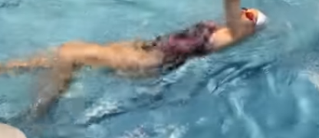 | - Nage avec palmes (ventre/dos/côté) pour faire sentir l’appui sur l’avant du pied.  - Battements sur le dos avec la planche sur les cuisses et les genoux => mes genoux ne doivent pas venir taper dans la planche.  - Observable : les « éclaboussures » doivent venir des pieds.
Nageur à l’oblique, nage assis, Tête relevée  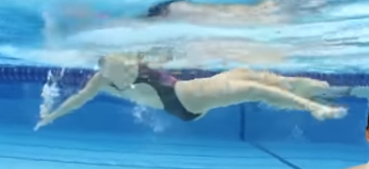  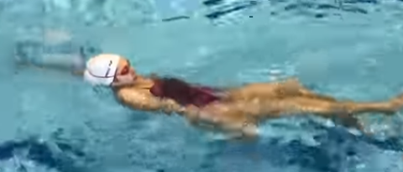 | - Repères à donner aux élèves :  Les oreilles sont dans l’eau  Je regarde le plafond  Mon nombril doit être à la surface de l’eau  Le placement de la tête est déterminant dans le placement du corps.  - Pour sentir cette position horizontale : à partir du mur, mollets sur le bord, relever le bassin / battemens dos bras le long du corps (avec ou sans objet flotteur).  - Le fakir (hors de l’eau)
Le nageur zig-zag :  Les appuis sont orientés sur les côtés | Il n’y a pas de roulis des épaules=>  - Bras le long du corps, faire sortir l’épaule droite puis la gauche en alternance.  - Idem avec un pull boy qui doit tenir en équilibre sur la tête (dissociation).  - Nage avec plaquette pour sentir l’appui main+ avant bras.  - Dos rattrapé bras tendu vers le plafond (avec ou sans flotteur) => le bras hors de l’eau vers le plafond, e bras dans l’eau vers le fond)  - Sortir la main de l’eau par le pouce et entrer la main par l’auriculaire (rotation de la main qd elle est hors de l’eau).
Le nageur se retourne à l’approche du mur | - Mettre une planche contre le mur pour que l’élève ne se fasse pas mal à l’arrivée.  - Prendre des repères extérieurs (couleurs des flotteurs de ligne d’eau/drapeaux) puis compter combien de coups de bras jusqu’au mur afin de pouvoir anticiper le contact avec le mur.
Rattrapé aux cuisses | - Flotteurs dans les mains (puis sans), bras en opposition (repères bras-oreille et main-cuisse) compter 5 sec et tourner les 2 bras en même temps pour retrouver les mêmes repères.

Améliorer le départ plongé
Accepter la bascule (le déséquilibre) avant.  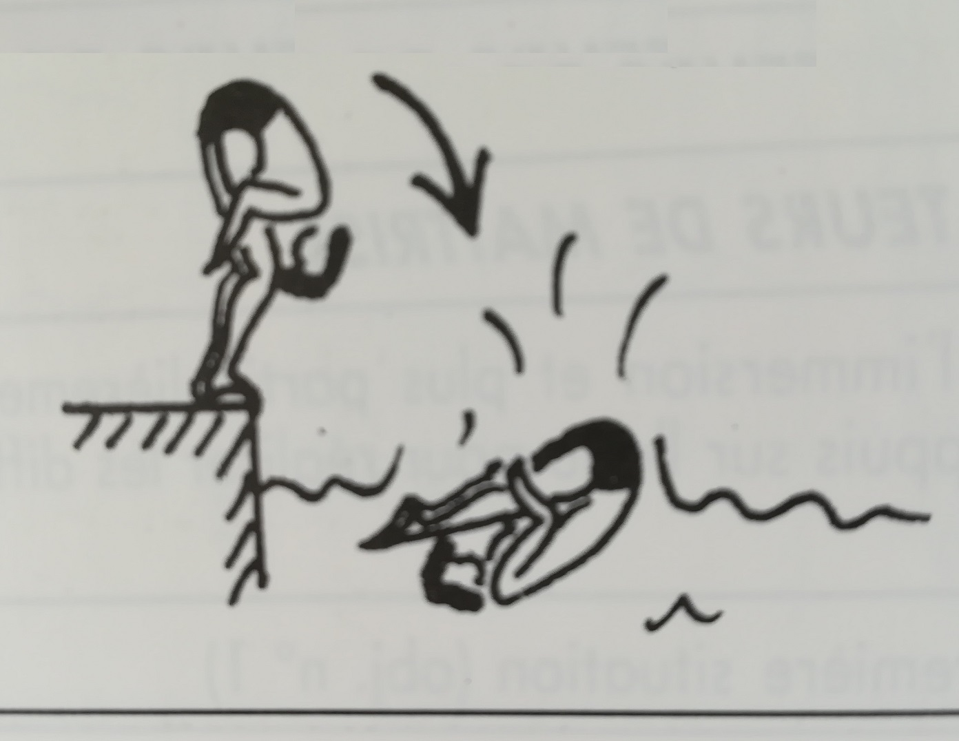 | - Au bord, assis en boule sur une planche, basculer vers l’avant.  - Au bord, mains sur les mollets, regarder son nombril => se laisser tomber en avant.
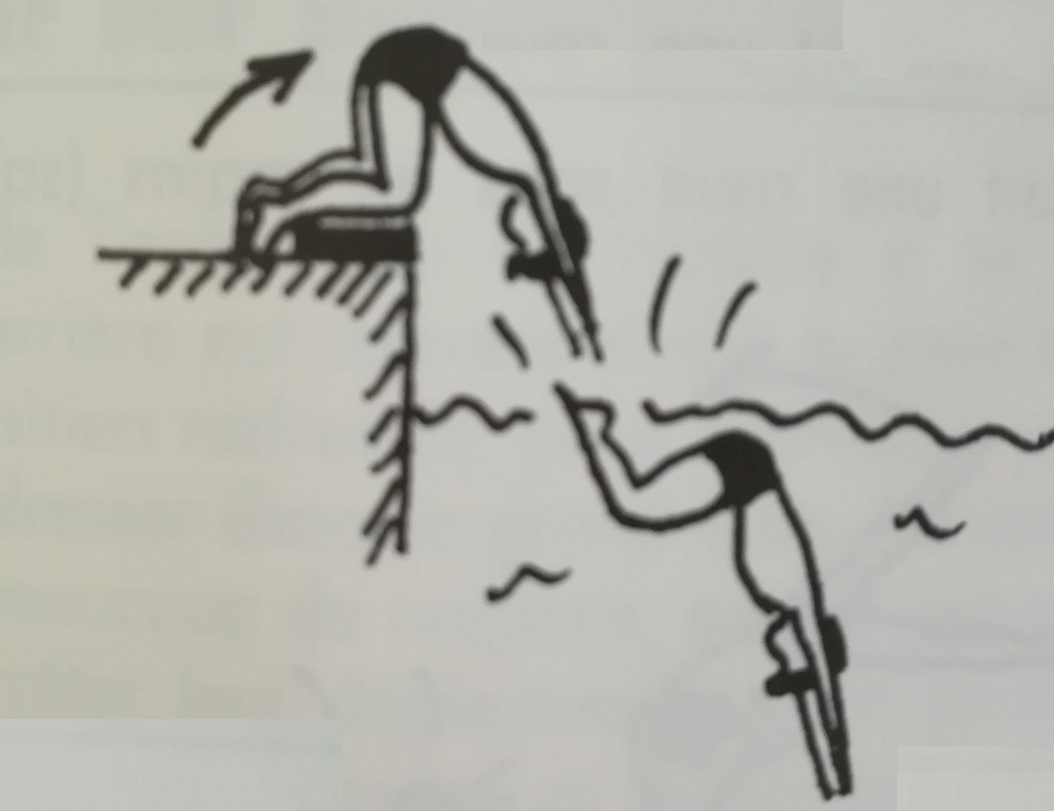  Enchaîner chute+ coulée ventrale | - Départ assis / à genoux / accroupi => bras devant (une main par-dessus l’autre, la tête ne dépasse pas) et menton poitrine (regarder son nombril). Accepter la bascule puis se laisser glisser jusque sous la ligne d’eau.  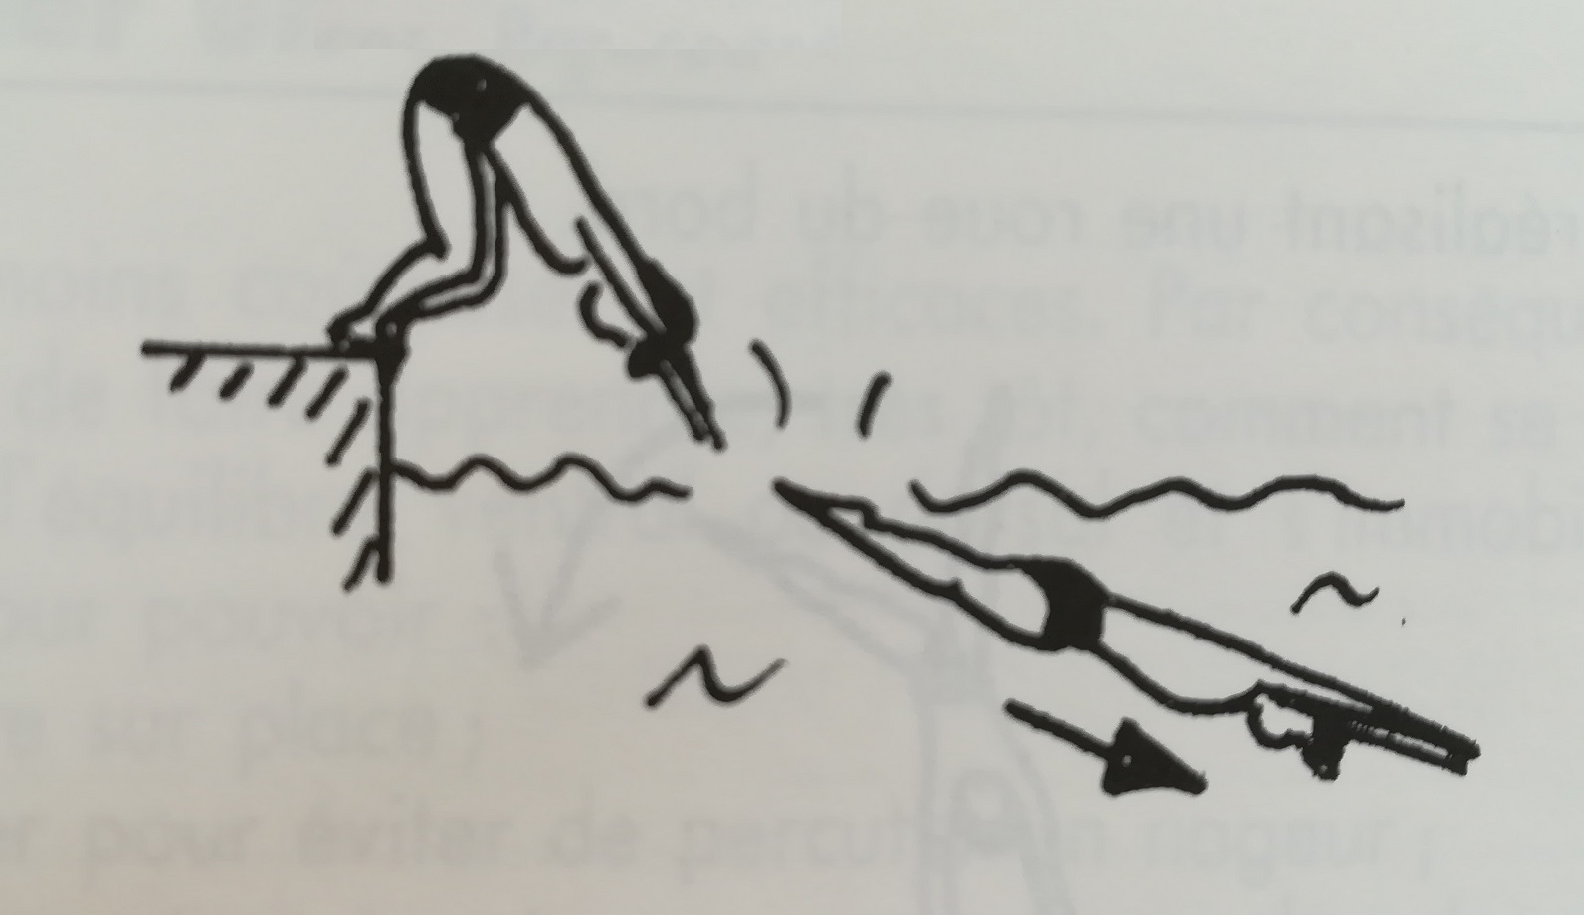  - Au fur et à mesure faire évoluer la position de départ jusqu’à la position haute (+ sur plot éventuellement)
Pour éviter le plongeon qui finit au fond du bassin | - Placer une perche ou un tapis à 2/3 m du mur => plonger avant l’obstacle puis glisser sous l’obstacle pour ressortir derrière l’obstacle.  - Conseil aux élèves : une fois dans l’eau relever la tête.
Pour apprendre à pousser sur les jambes | - Sauter en bouteille (attention il faut une profondeur suffisante !) remonter vite en poussant au fond => a la remontée, mes épaules sortent de l’eau (voir mon nombril) / idem sans sauter en profondeur moyenne (pousser au fond pour sortir de l’eau le plus possible).  - Obstacle collé au mur (tapis) : pousser fort dans les jambes pour plonger au-delà du tapis sans le toucher.
Pour réagir au vite au départ | - Donner des signaux différents (visuels/sonores), jouer sur les incertitudes (de temps, de personne, de direction….) => des exercices similaires à l’athlétisme !  Sous forme de jeux, de défis…c’est plus motivant pour les élèves.

Documents inspirés de données du site La Natation pour tous et formation FPC Natation JSchmitt ET D.Aristide

